DG H&WB – LDPBW 8 |  |  | INTERN GEBRUIK  22-50123670  2022-06-15  158  Bijlage(n)
 | 1SgtMaj CHOUBANE Housene  Housene.Choubane@mil.be |  | INTERN GEBRUIK  22-50123670  2022-06-15  158  Bijlage(n)
 | 1SgtMaj CHOUBANE Housene  Housene.Choubane@mil.be |  | INTERN GEBRUIK  22-50123670  2022-06-15  158  Bijlage(n)
Bestemmelingen : Zie Bijl Z.
Jaarlijkse rondgang van de arbeidsplaatsen bij DG MR MP.
Referenties : zie Bijl Y
Jaarlijkse rondgang van de arbeidsplaatsen bij DG MR MP.

- Gelieve in Bijl A het verslag van de jaarlijkse rondgang van de arbeidsplaatsen op 07 Jun 2022 bij DG MR MP te willen vinden.
- Het verslag zal op DOCCOM (overlegplatform voor de syndicale afgevaardigden en het basisoverlegcomite) en de SharePoint van de LDPBW 08 geplaatst worden.
Het verslag kan op deze platformen geraadpleegd en/of gedownload worden.
- Gelieve deze nota ter Info aan de AsPrev’s en de Offr Preventie en Welzijn over te maken.
- Lijst met bijlagen : (top)
- Verslag jaarlijkse rondgang DG MR MP.
- Lijst met referenties
- Lijst van bestemmelingen

Housene CHOUBANE
Eerste Sergeant-majoor
Preventieadiviseur
LDPBW 08

(top)


LDPBW08

Verslag jaarlijkse rondgang op de werkvloer

Eenheid: DG MR MP
Datum: 07 Jun 2022

Samenstelling delegatie:
- Dienst LDPBW 08: - 1SgtMaj H. CHOUBANE
- Kwartier Koningin Elisabeth: - Verontschuldigd
- Arbeidsgeneesheer: - Verontschuldigd
- Syndicale afvaardiging: - ACOD: Dhr. BOECKX Dirk.
- Eenheid: - Kol HOOGMARTENS Nico
- AdjtMaj DEMETS Kurt
Samenvatting van de rondgang:
De eenheid heeft een zeer goed preventiebeleid.
Het is vanwege de coronapandemie de eerste rondgang sinds 2019.
Het verslag bestaat uit de volgende punten:
- 1. Vaststellingen gedaan tijdens de rondgang.
- 2. Checklist betreffende de verschillende welzijns- en veiligheidsaspecten.
- 3. Uitleg Brandpreventie, -bestrijding en procedures.
- 4. Mededelingen van het kwartier.

- Vaststellingen gedaan tijdens de rondgang.

      - In de gangen van DG MR MP is de signalisatie betreffende de evacuatie onvoldoende. De vluchtwegen en nooduitgangen dienen door een goed zichtbare en duidelijke signalisatie aangegeven te worden. Hiervoor wordt, doordat bij een activering van het brandalarm de branddeuren automatisch sluiten en er geen of onvoldoende verlichting aanwezig is, geadviseerd om voor de signalisatie betreffende evacuatie fotoluminescente signalisatieborden te gebruiken.
De behoeftebepaling en plaatsing van pictogrammen dient aan de hand van een workorder gedaan te worden. Het 1Ech Infra is verantwoordelijk voor de bestelling en de plaatsing van de signalisatiemiddelen.
Voor meer Info kan u terecht op de SharePointpagina van de MatBeh (DG MR C&I I-S-A).

      - De rode waarschuwingslampjes van de veiligheids-/noodverlichting in de gangen knipperen/branden bij vele lampen. Dit is een indicatie dat er iets fout is. Dit kan een van de volgende oorzaken zijn:
        - Batterij laadt niet goed op.
        - Printplaat is stuk.
        - De lamp brandt niet de voorziene tijd in noodfunctie.
Deze lampen dienen via een WO nagezien te worden en terug in goede staat te worden gebracht of vervangen worden. Er dient op Niv Kw een goed beleid (een goed beleid is een beleid dat werkt) opgemaakt te worden dat ervoor zorgt dat de periodieke controles en het het onderhoud worden uitgevoerd en de verlichting steeds werkt.

      - In de gang van lokaal 4D 1.118 is er een veiligheids-/noodverlichting stuk. De afdekplaat en de neonverlichtingstubes ontbreken. Deze lamp dient zo snel mogelijk vervangen te worden.
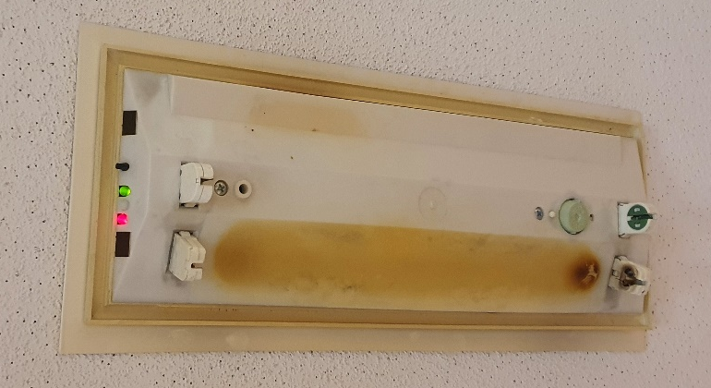

      - De rookdetectoren aan het plafond in de gang van lokaal 4D 1.87 hangen los aan het plafond. Deze dienen terug correct aangebracht te worden.

      - De nooddeur van de nooduitgang ter hoogte van het lokaal 4D 1.09 klemt zeer hard en vormt een belemmering bij een eventuele evacuatie. De deur sluit ook niet goed af wat in koude perioden zorgt voor aanvoer van koude lucht.
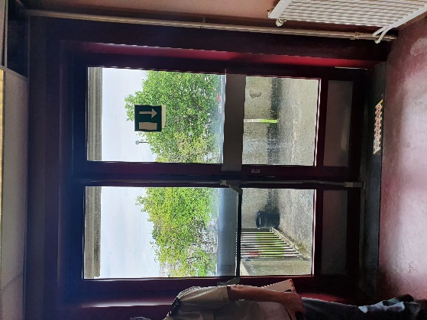
      - Een urinoir in een van de sanitaire installaties is reeds maanden geleden afgebouwd maar werd nooit teruggeplaatst. Het urinoir ligt sindsdien gewoon op de grond.

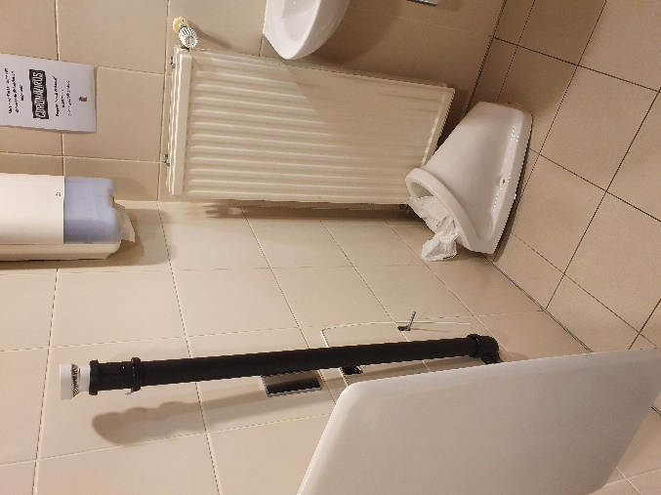

      - In Jan 22 werd er een grote lek vastgesteld waardoor het water door het plafond sijpelde. Er werd op basis van deze lek een WO (49249526) opgemaakt om de ernstige waterschade aan het plafond in lokaal 4D 1.21 te herstellen en de lichtarmaturenen (elektrische leidingen en componenten) te controleren op eventuele schade om toekomstige kortsluitingen te voorkomen. Tot op heden is zou er nog steeds niemand zijn langsgeweest.

TSS Infra heeft me zojuist bevestigd dat ze dinsdag, 14 Jun 22, zullen langskomen om de situatie te bekijken. Deze situatie dient verder opgevolgd te worden.

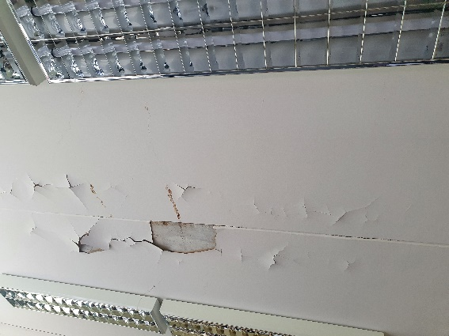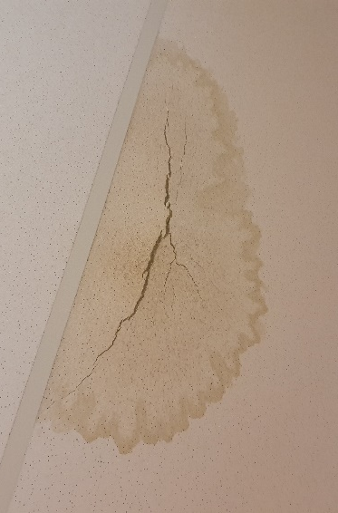

      - In de C-vleugel (noord) ontbreken ook de pictogramman voor brandbestrijding en –melding. Ook deze dienen via een WO besteld en geplaatst te worden.

2. Checklist betreffende de verschillende welzijns- en veiligheidsaspecten.
1. | Algemene organisatie van de Preventie en het Welzijn op niveau van de eenheid
1.1 | Vertegenwoordiger BOC | OK | LtKol PLOVIE Gunnar (DG MR Mgt)
1.2 | Korpscommandant | OK | Kol HOOGMARTENS Nico.
1.3 | StafOffr Preventie | OK | AdjtMaj DEMETS Kurt.
1.4 | AsPrev | OK | AdjtMaj DEMETS Kurt.
1.5 | Coördinator Deparis | OK | AdjtMaj DEMETS Kurt.
1.6 | Lokaal preventieplan (LPP) | NOK | Het lokaal preventieplan werd nog niet overgemaakt aan onze dienst.
1.7 | Trimestrieel verslag | OK | De driemaandelijkse verslagen werden opgemaakt en overgemaakt aan de LDPBW 08.  Er wordt gevraagd om de verslagen volledig in te vullen.
1.8 | Jaarverslag | OK | Het jaarverslag 2021 werd opgemaakt door de LDPBW 08 en overgemaakt aan alle leden van het BOC 08.  Jaarverslag LDPBW 08 - 2021
1.9 | Lijst AMT | NOK | De lijsten AMT (nominatieve en functionele) werden nog niet overgemaakt aan de cel AMT EVERE.  Opmerking: De nominatieve en functionele lijsten dienen voor 1 Jan van het lopende jaar overgemaakt te worden aan de Cel AMT KKE.
1.10 | Welkomstbrochure/ Brochure d’accueil | OK | Er is een onthaalbrochure voorhanden.  Ale het nieuw toegekomen personeel krijgt een overhandigd. Deze brochure en andere Info is ook beschikbaar op de intranetsite van de eenheid.

2. | Brandpreventie, evacuatie en Intern noodplan (INP)
1.11 | Lijst actoren preventie, welzijn en milieu | OK | De actoren werden door de eenheid ingegeven.  Opmerking: Als er problemen zijn met de rechten kan je nieuwe rechten aanvragen bij de LDPBW 08.
2.1 | Procedure INP  Niveau kwartier | NOK | Er bestaat op niveau van het kwartier een verouderd INP (2013). Dit dossier is echter niet meer up to date en is grotendeels ook niet meer toepasbaar. Er werd in 2017 op onze dienst een nieuwe template opgemaakt maar dient nog volledig door het kwartier uitgeschreven te worden. Hiervoor dienen de nodige risicoanalyses opgemaakt te worden. Momenteel is er een nieuwe brandprventiecoördinator Niv kwartier aangeduid. Dit is 1Sgt SERRA Michael van het Bn Hk Def Staf KKE. Hij is nu gestart met met het opmaken van een lijst van alle brandpreventiecoördinatoren waarna er een RA zal gemaakt worden door de brandpreventeiecoördinatoren Niv KKE en bkok. Opmerking: er dient een interventienoodplan te bestaan op niveau kwartier en een voor iedere blok.
2.1 | INP niveau blok | OK | Er bestaat geen apart een intern noodplan (Niv blok) en een apart branddossier Niv blok) zoals voorgeschreven in de codex. Wel bestaat er een branddossier dat de meeste relevante info bevat.
2.1 | Branddossier Niv blok | OK
2.1 | Interventiedossier Niv blok | OK | Er is een interventiedossier voorhanden. Het interventiedossier bevat alle nodige Info voor de hulpdiensten en is het dossier dat men bij een brand overhandigt aan de brandweer en eventuele andere interventieploegen. Een voorbeeld van het interventiedossier kan u op onze SharePoint raadplegen. Voorbeeld interventiedossier Brandweer Brussel. Het interventiedossier voor blok 1 is beschikbaar, via de volgende link, op de SharePoint van DG MR DGMR Prevention (mil.intra)
2.2 | 1ste interventieploeg | OK | De leden van de eerste interventieploeg zijn aangesteld. Sommigen dienen nog een reciclage te doen.  Via onderstaande link kan u de leden van de interventieploeg inschrijvingen (CC V&C Peutie).  Domestic Fire Fighting (mil.intra). De leden van de 1ste interventieploeg dienen ingegeven te worden op de lijst “Actoren Preventie, Welzijn en Milieu” op onze SharePoint.

2. | Brandpreventie, evacuatie en Intern noodplan (INP)
2.3 | Evacuatieverantwoordelijken | OK | De evacuatieverantwoordelijken zijn aangeduid. De evacuatieverantwoordelijken dienen ingegeven te worden op de lijst “Actoren Preventie, Welzijn en Milieu” op onze SharePoint.
2.4 | Jaarlijkse evacuatieoefening | NOK | Wegens de grote afwezigheid van het personeel (verplicht thuiswerk door coronamaatregelen) werd het afgelopen jaar geen evacuatieoefening georganiseerd. Deze dienen, indien geen verstrenging van de maatregelen, dit jaar terug georganiseerd en uitgevoerd te worden. Opmerking: Ieder gebouw binnen het kwartier moet jaarlijks een evacuatieoefening doen. Dit dient bijgevolg bijgevolg dus georganiseerd te worden voor heel blok 1. POC brandpreventiecoördinator blok 1. Er dient van de Oef een verslag opgemaakt te worden en te worden overgemaakt aan de LDPBW en de brandprevntiecoördinator Niv kwartier.
2.5 | Verzamelpunten | OK | De verzamelpunten zijn voorzien en gekend door het personeel.
2.6 | Signalisatie | NOK | - De signalisatie betreffende de evacuatie is in de gangen van DG MR MP meestal niet voorhanden en/of onvoldoende en niet conform. Voor de signalisatie dient een werkaanvraag ingediend te worden voor het bestellen en plaatsen van alle signalisatiemiddelen De pictogrammen betreffende de evacuatie dienen fotoluminescent te zijn. De procedure voor het plaatsen van pictogrammen is beschreven op de SharePoint van de MatBeh (DG MR C&I I-S-A). Deze dient te gebeuren via een WO)
2.7 | Brandbestrijdingsmateriaal | OK | De voorziene brandbestrijdingsmiddelen zijn voorhanden.
2.8 | Nooduitgangen en evacuatiewegen | OK | De nooduitgangen en evacuatiewegen zijn vrij van obstakels. De ontbrekende signalisatie dient geplaatst te worden en de niet conforme vervangen. Opmerking: Alle vluchtwegen dienen altijd vrij van obstakels te zijn zodat iedereen bij een calamiteit het gebouw veilig kan verlaten.

2. | Brandpreventie, evacuatie en Intern noodplan (INP)
2.9 | Driemaandelijkse controle mobiele-/draagbare brandbestrijdingsmiddelen | NOK | De driemaandelijkse controles worden niet uitgevoerd en er worden dan ook geen verslagen van opgemaakt.  De driemaandelijkse controles zijn visuele controles die door een aangeduid persoon dienen te worden uitgevoerd.  De verslagen van deze controles dienen:  - aan het brandpreventiedossierdossier toegevoegd te worden,  - aan de driemaandelijkse verslagen aangehecht te worden,  - overgemaakt te worden aan de brandpreventiecoördinator van de blok en het kwartier,  Templates van deze controleverslagen kan u op onze SharePoint terugvinden. Zie Bijl A voor meer uitleg.
2.9 | Jaarlijkse controle mobiele brandbestrijdingsmiddelen | OK | De jaarlijkse controles worden uitgevoerd via een contract en vallen onder de verantwoordelijkheid van de KwComd. De eenheden dienen echter toegang te hebben tot de verslagen van de uitgevoerde controles.  De verslagen van deze controles dienen  - aan het brandpreventiedossierdossier toegevoegd te worden,  - aan de driemaandelijkse verslagen aangehecht te worden,  - overgemaakt te worden aan de brandpreventiecoördinator van de blok en het kwartier,
2.9 | Nood- en veiligheidsverlichting | OK | Er dient nagegaan te worden of er voldoende veiligheids-/noodverlichting aanwezig is. Er zijn veel defecte lampen. Om de tekorten op te vangen wordt nog steeds geadviseerd om de zelfklevende fotoluminescente pijlen te voorzien. Deze dienen boven de plinten geplaatst te worden.  Er dienen workorders opgemaakt te worden om alle veiligheidsverlichting in orde te zetten.
2.9 | Jaarlijkse controle nood- en veiligheidsverlichting | NOK | Deze controles worden momenteel niet periodiek uitgevoerd.  Fabrikanten verwijzen voor het onderhoud en nazicht naar de normen NBN EN 50172, Noodverlichtingssystemen voor vluchtwegen en de norm NBN C 71-100, Veiligheidsverlichting.  Dit betekent dat men de controles volgens deze normen dient uit te voeren en te registreren in een onderhoudsboek. Deze controles worden niet via een contract uitgevoerd en dienen dus door de eenheid of kwartier uitgevoerd te worden. Omerking: deze dienen minstens door een bevoegd persoon gecontroleerd te worden.

2. | Brandpreventie, evacuatie en Intern noodplan (INP)
2.9 | Driemaandelijkse controle muurhaspels en –hydranten. | NOK | De driemaandelijkse controles worden niet uitgevoerd.  De driemaandelijkse controles zijn visuele controles die door een aangeduid persoon worden uitgevoerd.  De verslagen van deze controles dienen:  - aan de driemaandelijkse verslagen aangehecht te worden,  - aan het brandpreventiedossierdossier toegevoegd te worden,  - overgemaakt te worden aan de brandpreventiecoördinator van de blok en het kwartier,  Templates van deze controleverslagen kan u op onze SharePoint terugvinden (Zie Bijl A).  Zie Bijl A voor meer uitleg.
2.9 | jaarlijkse muurhaspels en –hydranten. | NOK | Deze controles worden momenteel niet uitgevoerd en dus worden er geen verslagen opgemaakt.  Deze controles dienen uitgevoerd te worden door een competent persoon. Dit is een persoon die aangeduid wordt door de korpscommandant en die over de nodige competenties beschikt.  De verslagen van deze controles dienen:  - aan de driemaandelijkse verslagen aangehecht te worden,  - aan het brandpreventiedossierdossier toegevoegd te worden,  - overgemaakt te worden aan de brandpreventiecoördinator van de blok en het kwartier,  Templates van deze controleverslagen kan u op onze SharePoint terugvinden (Zie Bijl A).  Zie Bijl A voor meer uitleg.
2.9 | Periodieke controle alarm- en detectiesystemen | OK | Deze controles worden via een contract uitgevoerd. Het Bn Hk Def Staf KKE is verantwoordelijk voor de uitvoering van de controles.  Iedere eenheid dient te beschikken of toegang te hebben tot de controleverslagen.  De verslagen van deze controles dienen aan het brandpreventiedossierdossier toegevoegd te worden
2.10 | Is er een brandpreventiecoördinator voorzien | OK | Er een brandpreventiecoördinator Niv eenheid in plaats gesteld.  Zie richtlijn: ACWPR-SPS-WRKPR-001, Domestieke brandbestrijding.

2. | Brandpreventie, evacuatie en Intern noodplan (INP)
2.11 | Voert de brandpreventiecoördinator de volgens de richtlijn voorziene taken uit. | OK | De brandpreventiecoördinator voert gedeeltelijk de voorziene taken uit.  De taken die op niv blok dienen te gebeuren worden momenteel niet uitgevoerd daar er momenteel nog geen brandpreventiecoördinator Niv blok is aangeduid.
2.12 | Is er een brandpreventiecoördinator Niv blok voorzien. | NOK | Er is momenteel nog geen brandpreventiecoördinator voorzien.  Alle eenheden binnen het kwartier moeten dit jaar (LPP) er voor zorgen dat er een brandpreventiecördinator Niv blok wordt aangeduid.
2.13 | RA brand | NOK | Momenteel zijn de 2 volgende RA opgemaakt;  - RA Brand Blok 1 van 2013.  - Complianceanalyse brand KB 2014 – Blok 1.  Deze zijn beide verouderd en dienen herzien te worden.  Voor meer uitleg, zie Zie Bijl A en de richlijn: ACWPR-SPS-WRKPR-001, Domestieke brandbestrijding.  Alle brandpreventiecoördinatoren Niv blok van het Kw dienen dit jaar samen met de brandpreventie-coördinatoeren van de eenheid een nieuwe RA (Compliance analyse Codex welzijn op het werk, Boek III, Titel 3 – Brandpreventie op de werkplaatsen) op te maken.
3. | Eerste zorgen
3.1 | Procedure | OK | De procedure is gekend.  Er wordt momenteel door de LDPBW een nieuwe risicoanalyse betreffende de eerste zorgen in het kwartier opgemaakt.
3.2 | Hulpverleners | OK | De eerste hulpbieders zijn aangeduid maar sommigen dienen nog gevormd te worden.  Voor opleidingen via OFO 2022 zie Nota: Bedrijfshulpverleners – vorming OFO – Sessies 2022  Link voor inschrijvingen: http://units.mil.intra/sites/DGHR/c
3.3 | Middelen | OK | De voorziene verbanddozen waren aanwezig en maar van een verbanddoos waren er van verschillende producten de Exp datum overschreden.

3. | Eerste zorgen
3.4 | Register eerste zorgen | NOK | Er is geen register eerste zorgen beschikbaar.  Men dient te beschikken over een register eerste zorgen waarin alle eerste zorgen worden geregistreerd.  Dit zowel voor ongevallen als voor medische incidenten die zich voordoen op de arbeidsvloer. Zie CODEX, Boek I, Titel 5- Eerste hulp, Hoofdstuk II - Uitrusting organisatie, Art I5-6-§3
4. | Ongevallen en incidenten
4.1 | Procedure | OK | De procedure is gekend.
4.2 | Melding | OK | Er dient op gelet te worden dat alle ongevallen gemeld worden met alle nodige informatie die nodig is om het ongeval te kunnen onderzoeken. (Waar, wanneer, hoe kon dit gebeuren, externe factoren enz..)  Demelding kan gebeuren via het formulier “Meldingsformulier van een ongeval” dat beschikbaar is op onze SharePoint.
5. | Dynamisch Risico-BeheersSysteem (DRBS)
5.1 | Inventaris werkposten | OK | Er zijn 3 werkposten binnen DG MR MP  - Beelsschermwerk  - Chauffeur lichte Vtg.  - Magazijnier (S4)
5.2 | Werkpostfiches | OK | De werkpostfiches werden opgemaakt.  Deze werden ook op de SharePoint van de LDPBW geplaatst.  ACWB-GID-WRKPR-006, Richtlijnen voor het opstellen van werkpostfiches
5.3 | Functiefiches | OK | De functiefiches werden opgemaakt.  Opmerking: De nieuw opgemaakte functiefiches dienen door alle voorziene actoren getekend te worden.
5.4 | Risicoanalyses | OK | De (generieke) risicoanalyses (beeldschermwerk en Chauff lichte Vtg)staan op de SharePoint van de LDPBW 08.  Deze dienen wel herzien te worden. Ook dient er nog een opgemaakt te worden voor de magazijnier.
5.5 | Deparis (SOBANE) | OK | In het verleden werden er deparissen uitgevoerd maar deze dienen terug herzien te worden.
6. | Machines, arbeidsmiddelen (AM) en persoonlijke beschermingsmiddelen (PBM)
6.1 | Inventaris PBM | NVT
6.2 | Indienststellingen PBM | NVT | DGMR-GID-FCCOM-SEPP-005-E0002-R000, Beheer van PBM en werkkledij.
6.3 | Inventaris arbeidsmiddelen | OK | De eenheid beschikt over één arbeidsmiddel dat periodiek gekeurd dient te worden (Transpallet)  Op onze SharePoint is een template “Inventaris van de arbeidsmiddelen” beschikbaar.
6.4 | Indienststellingen AM | NVT | De transpallet dient nog indienstgesteld te worden.  Er wordt gevraagd om een afspraak te maken met de LDPBW 08 om de transpallet in dienst te stellen. Hiervoor dienen volgende Doc voorgelegd te worden: Gebuiksaanwijzing (gebruik- en onderhoudsvoorschriften), EC conformiteitsattest en indien voorhanden het keuringsverslag.  Op Onze SharePoint kan u een VIK (veiligheidsinstructiekaart) voor een transpallet downloaden.  DGMR-SPS-PRPER-PMRW-002: Richtlijn met betrekking tot de procedure van de drie groene lichten van toepassing bij de aankoop en indienststelling van bepaalde arbeidsmiddelen.

6. | Machines, arbeidsmiddelen (AM) en persoonlijke beschermingsmiddelen (PBM)
6.5 | Keuringsverslagen (ED) | OK | Keuringen betreffende infragebonden installaties door externe diensten worden via het Bn HK Def Staf KKE, TSS Infra beheerd (HS- en LS-installaties, liften, branddetectie- en alarmsystemen, stookinstallaties, enz…).  De verslagen hiervan dienen ter beschikking te zijn van de eenheden. Ook dienen deze verslagen (de meest recente) aan het brandpreventiedossier van de blok toegevoegd te worden.
6.7 | Inspectieverslagen (ID) | NOK | De transpallet dient jaarlijks gekeurd te worden. Momenteel ligt de verantwoordelijkheid bij de eenheid zelf.  Daar het om een nieuw arbeidsmiddel gaat is er voorlopig nog geen controleverslag.  - DGMR-SPS-PRPER-PRMW-002: Veiligheidswaarborgen voor het gebruik van arbeidsmiddelen bij Defensie.  - DGMR-SPS-PRPER-PMRS-001: Reglementaire controles en inspecties van arbeidsmiddelen.
6.8 | Vorming personeel | NVT
6.9 | Werkkledij | NVT
7. | Producten met gevaarlijke eigenschappen (PMGE)
7.1 | Inventaris | NVT | De eenheid beschikt over geen producten met gevaarlijke eigenschappen.  Er is een template “Inventarisatielijst PMGE” op onze SharePoint beschikbaar.
7.2 | Stockage | NVT | Opemrking: Men mag geen grote stocks aanleggen van alcoholhoudende producten die gebruikt worden tegen de bestrijding van het coronavirus. Enkel da dagelijkse behoefte mag aanwezig zijn.
7.3 | Veiligheidsinformatiebladen | NVT | De veiligheidsinformatiebladen van de gebruikte, alcoholhoudende producten dienen aanwezig te zijn.
7.4 | Veiligheidsinstructiekaarten | NVT | U kan voorbeelden van V.I.K. op onze SharePoint raadplegen. Deze zijn wel verouderd maar kunnen als template gebruikt worden. Let op, om een juiste V.I.K. op te stellen is het noodzakelijk dat men over de juiste en meest recente veiligheidsinformatiebladen beschikt
8. | Arbeidsplaatsen
8.1 | Hygiëne | OK | Geen opmerkingen.
8.2 | Gevaar vallen en uitglijden | OK | Geen opmerkingen.
8.3 | Verlichting | OK | Geen opmerkingen.
8.4 | Verluchting | OK | Geen opmerkingen.
8.5 | Elektrische installaties | OK | De keuringsverslagen dienen ter beschikking van de eenheid te zijn.
8.6 | Sanitaire voorzieningen | OK | Geen specifieke opmerkingen.
8.7 | Geluid | OK | Geen specifieke opmerkingen.
8.8 | Asbest | OK | De jaarlijkse controles worden uitgevoerd door het 1Ste Ech Infra
8.9 | Ioniserende stralingen | NVT
8.10 | Ergonomie | OK | Geen specifieke opmerkingen.
9. | Rechten Sites en Aps
9.1 | Rechten Safety@Work
9.1 | Korpscommandant | NVT
9.1 | StafOffr Preventie (LPP) | NVT | AdjtMaj DEMETS Kurt.  Indien rechten dienen toegekend te worden kan u deze aan onze dienst vragen.
9.1 | AsPrev | OK | AdjtMaj DEMETS Kurt.
9.2 | Lijst Actoren SharePoint | OK | AdjtMaj DEMETS Kurt.  Opmerking: Het up to date houden van de lijst is eenverantwoordelijkheid van de eenheid.
9.3 | DOCCOM | OK | Kol HOOGMARTENS Nico.  AdjtMaj DEMETS Kurt. (indien toegang vereist dient men contact op nemen met 1Sgt SERRA Michael), Srt BOC 08)
 | Newsletter DOCCOM | OK | Kol HOOGMARTENS Nico.  AdjtMaj DEMETS Kurt. (indien toegang vereist dient men contact op nemen met 1Sgt SERRA Michael), Srt BOC 08)
10. | Milieu
 | NVT
Legende: OK = in orde OK = in orde maar er zijn bijkomende opmerkingen of is nog lopende. NOK = niet in orde NVT = niet van toepassing

- Uitleg betreffende “Brandpreventie-, bestrijding & Evacuatie”:

Het beleid betreffende brandpreventie en –bestrijding als ook het Intern NoodPlan (INP) in het kwartier is onvoldoende, zie de compliance analyse betreffende de toepassing van het KB van 28 maart 2014 betreffende de brandpreventie op de arbeidsplaatsen (Zie CODEX Boek III). Doordat er geen coördinatiestructuur bestaat en de meeste gebouwen bezet worden door meerdere Eenheden is het als Eenheid zeer moeilijk of zelf onmogelijk om een goed beleid op te starten of te hebben. Om een goede coördinatiestructuur te voorzien schrijft de richtlijn ACWB-SPS-WRKPR-001 “Domestieke brandbestrijding” voor dat er brandpreventiecoördinatoren aangeduid dienen te worden (zie Bijl B).

  - INP (Intern NoodPlan).

Binnen het Kwartier Koningin Elisabeth (KKE) dient men zowel over een Intern NoodPlan (INP) op niveau van het Kw en over een aangepaste versie op niveau van gebouw te beschikken. Het bestaande INP (niveau Kwartier) is verouderd (2013) en dient aangepast te worden. Er werd in 2017 een nieuwe draft voor een INP opgesteld. Dit document dient als basis voor de nieuwe interne noodplannen.
De template van het INP KKE kan op onze (NL – FR) geraadpleegd en/of gedownload worden.
Het INP is een onderdeel van het brandpreventiedossier dat bestaat uit de volgende drie delen, zie CODEX, boek III, Titel 3. - betreffende de brandpreventie op de arbeidsplaatsen (FR):
    - Branddossier
    - Intern NoodPlan (INP)
    - Interventiedossier
Wat er minimum hernomen dient te worden in deze dossiers kan u via de bovenstaande link terugvinden (CODEX). Het branddossier en het Intern noodplan kunnen uit een dossier bestaan.
Het interventiedossier zou een apart dossier moeten zijn en dient per blok opgemaakt te worden.
Het interventiedossier bevat alle noodzakelijke informatie voor de hulpdiensten en moet bij een calamiteit aan hen kunnen worden overhandigd. Een voorbeeld van een interventiedossier van het Brussels Gewest is beschikbaar op onze SharePoint.
Er dient een brandpreventiedossier te bestaan op Niv Kw en Niv blok.
De brandpreventiecoördinator is verantwoordelijk voor de opmaak van het brandpreventiedossier.
Indien het Kw over meerdere Eenheden beschikt zal de kwartiercommandant een brandpreventiecoördinator niv Kw aanduiden die verantwoordelijk is voor de brandpreventiecoördinatoren van het Kw.
Indien zich in een gebouw meerdere eenheden bevinden, dient een brandpreventiecoördinator niv blok aangeduid te worden. Zie richtlijn ACWB-SPS-WRKPR-001, Domestieke brandbestrijding.
Opmerking: Het INP mag niet alleen rekening houden met het KB brand, het dient met alle mogelijke incidenten rekening te houden en dit zowel met betrekking op Safety als Security.

  - Periodieke controles van brandbestrijdings- en preventiemiddelen.

Er zijn 2 verschillende controles die dienen uitgevoerd te worden, de driemaandelijkse controles door een verantwoordelijk persoon en de jaarlijkse controles door een bevoegd/competent persoon.
De driemaandelijkse controles zijn een verantwoordelijkheid van de Eenheid. Dit zijn visuele controles betreffende de staat en de signalisatie van deze middelen.
Hiervan dienen verslagen opgemaakt te worden en aan de driemaandelijkse verslagen aangehecht te worden. Deze verslagen dienen ook aan het interventiedossier toegevoegd te worden. Templates voor deze controles kan u terugvinden op onze site; deze dienen nog wel voorgelegd te worden voor goedkeuring maar kunnen zeker gebruikt worden.
- Draft_Checklist 1_Periodieke visuele Ctl draagbare blusmiddelen_2019-03
- Draft_Checklist 2_Periodieke visuele Ctl mobiele blusmiddelen_2019-03
- Draft_Checklist 3_Periodieke visuele Ctl vaste blusinstallaties_2019-03
- Draft_Checklist 4_Periodieke visuele Ctl haspel_2019-03
- Draft_Checklist 5_Periodieke visuele Ctl muurhydrant_2019-03
- Draft_Checklist 6_Periodieke visuele Ctl Kast-haspel-hydrant_2019-03
- Draft_Checklist 7_Periodieke visuele Ctl bovengrondse hydrant-2_2019-03
Er dient jaarlijks een controle uitgevoerd te worden van de veiligheids- en de noodverlichting.
Hier bestaat momenteel geen template voor. Deze controle dient door de eenheid zelf uitgevoerd te worden en de verslagen hiervan dienen aan het trimestrieel verslag aangehecht te worden.
De muurhaspels en -hydranten worden momenteel niet gecontroleerd zoals voorzien in de regelgeving.
Er zijn 3 verschillende controles die dienen uitgevoerd te worden, de driemaandelijkse controles door een verantwoordelijk persoon, de jaarlijkse controles door een bevoegd/competent persoon en vijfjaarlijks dient er een druktest uitgevoerd te worden door een bevoegd/competent persoon.
De druktest zal in de toekomst via een open contract uitgevoerd worden.
De driemaandelijkse controles zijn een verantwoordelijkheid van de Eenheid. Dit zijn visuele controles betreffende de staat en de signalisatie van deze middelen. Hiervan dienen verslagen opgemaakt te worden en aan de driemaandelijkse verslagen aangehecht te worden. Deze verslagen dienen ook aan het interventiedossier toegevoegd te worden. Voorlopig is er geen generieke checklist voorhanden binnen het Kw.
Voor de jaarlijkse controles van de muurhaspels en –hydranten zijn er op onze SharePoint checklists voorhanden. Deze dienen ook aan de driemaandelijkse verslagen aangehecht te worden.
- Muurhaspel
- Muurhydrant aan muurhaspel verbonden
- Initiële inventaris – fiche Mat muurhaspel
- Initiële inventaris – fiche Mat muurhydrant

  - De risicoanalyse brand.

- CODEX, boek III, Titel 3. - betreffende de brandpreventie op de arbeidsplaatsen (FR)
Om een juiste risicoanalyse te maken volgens de CODEX, Boek III, Titel 3 dient men minstens volgende punten te analyseren;

  - De waarschijnlijkheid van de gelijktijdige aanwezigheid van een brandstof, een oxidatiemiddel en een ontstekingsbron, noodzakelijk voor het ontstaan van een brand;
  - De arbeidsmiddelen, de gebruikte stoffen, de processen en hun eventuele interacties;
  - De aard van de activiteiten;
  - De grootte van de onderneming of inrichting;
  - Het maximumaantal werknemers en andere personen die aanwezig kunnen zijn in de onderneming of de inrichting;
  - De specifieke risico’s eigen aan bepaalde groepen van personen aanwezig in de onderneming of inrichting;
  - De ligging en de bestemming van de lokalen;
  - De aanwezigheid van meerdere ondernemingen of instellingen (Eenheden) op eenzelfde arbeidsplaats of op de aanpalende arbeidsplaats, zoals bedoeld in hoofdstuk IV, Afd 1 van de wet;
  - De werkgever bepaalt de waarschijnlijkheid van de scenario’s en de omvang van de voorspelbare gevolgen die eruit kunnen voortvloeien.

- De RA dient:

  - regelmatig bijgewerkt en dit, in elk geval, telkens wanneer er zich wijzigingen voordoen die een invloed hebben op de brandrisico’s;
  - aan het brandpreventiedossier toegevoegd te worden.

- Zie ook:

  - A.R.A.B. Art 52
  - ACWB-GID-WRKPR-033, Domestieke brandbestrijding: praktische uitvoering van de risicoanalyse in het kader van de brandpreventie op de arbeidsplaatsen. ( )

  - Structuur brandpreventiecoördinatoren volgens de richtlijn: ACWB-SPS-WRKPR-001, Domestieke brandbestriojding.

- Mededeling van het kwartier.

Vanwege de vele elektrische storingen in het kwartier heeft de kwartiercommand ons gevraagd om volgende mededeling op te nemen in het verslag van de jaarlijkse rondgangen.

Onderwerp : Gebruik van niet-organieke elektrische toestellen
Ref : DGMR-SPS-DSINFR-ISTX-001

Op dit moment komen er veel klachten binnen over elektrische storingen binnen het Kw.
De TSS Infra – 2deEch constateerde verschillende tekortkomingen:
1. gebruik van veel stekkerdozen
2. wasmachine op 30mA circuit
3. persoonlijke elektrische apparaten die zonder voorafgaande toestemming worden gebruikt
4. …
Veel circuits raken hierdoor overbelast met het risico op schade en/of brand.
De risico's en verantwoordelijkheden die gepaard gaan met het gebruik van niet-organieke elektrische apparaten zijn de verantwoordelijkheid van de gebruiker.

U wordt daarom onmiddellijk gevraagd:
- Om elk niet-organiek elektrisch apparaat met een vermogen <1600W waarvoor u nog geen toestemming heeft gekregen te ontkoppelen en de situatie te regulariseren:
https://units.mil.intra/sites/Evere/usefull_documents/Non%20organiek%20elektrisch%20toestel%20vermogen%20onder%201600W.docx
2. Om elk elektrisch apparaat met een vermogen > 1600W mee naar huis te nemen.
3. Dien voor elk elektrisch voertuig een concessieaanvraag in:
https://units.mil.intra/sites/Evere/usefull_documents/Opladen%20Elektrisch%20voertuig.docx
4. Geen meerdere stekkerdozen in serie: vraag een aanpassing van uw kantoor aan via uw POC Infra.
5. Airco en verwarming zijn niet toegestaan. De distributie, indien nodig, van organieke middelen
wordt verzorgd door Mag Infra.

Contactpunt KKE: Majoor Verdebout J-Mi Ext 17528 - +BNHKDEFSTKKE-INFO-FAC-MGT-KKE-QRE.
Bij Werkplekbezoeken zal dit een extra aandachtspunt zijn.

Referenties (top)
- CODEX Welzijn op het werk 2017 versie 2020.
CODEX Bien-être au travail 2017 version 2020
- ACWB-APG-WRKPR-001: Beleid van Defensie inzake het welzijn van de werknemers bij de uitvoering van hun werk
- ACWB-SPS-WRKPR-002: Opdrachten van de actoren van de preventie op het plaatselijk niveau.
- ACWB-SPS-WRKPR-001: Domestieke brandbestrijding.
- DGMR-SPS-PRPER-PMRS-001: Reglementaire controles en inspecties van arbeidsmiddelen.
- DGMR-SPS-PRPER-PRMW-002: Veiligheidswaarborgen voor het gebruik van arbeidsmiddelen bij Defensie.
- DGMR-SPS-PRPER-PMRW-002: Richtlijn met betrekking tot de procedure van de drie groene lichten van toepassing bij de aankoop en indienststelling van bepaalde arbeidsmiddelen.

Bestemmelingen (top)
Actie | Vz BOC 08
Actie | DG MR MP
Info | Srt BOC 08
Info | AsPrev DG MR MP (AdjtMaj DEMETS Kurt.)
Info | Cel AMT Evere

